**Записаться к нотариусу можно онлайн на Госуслугах**

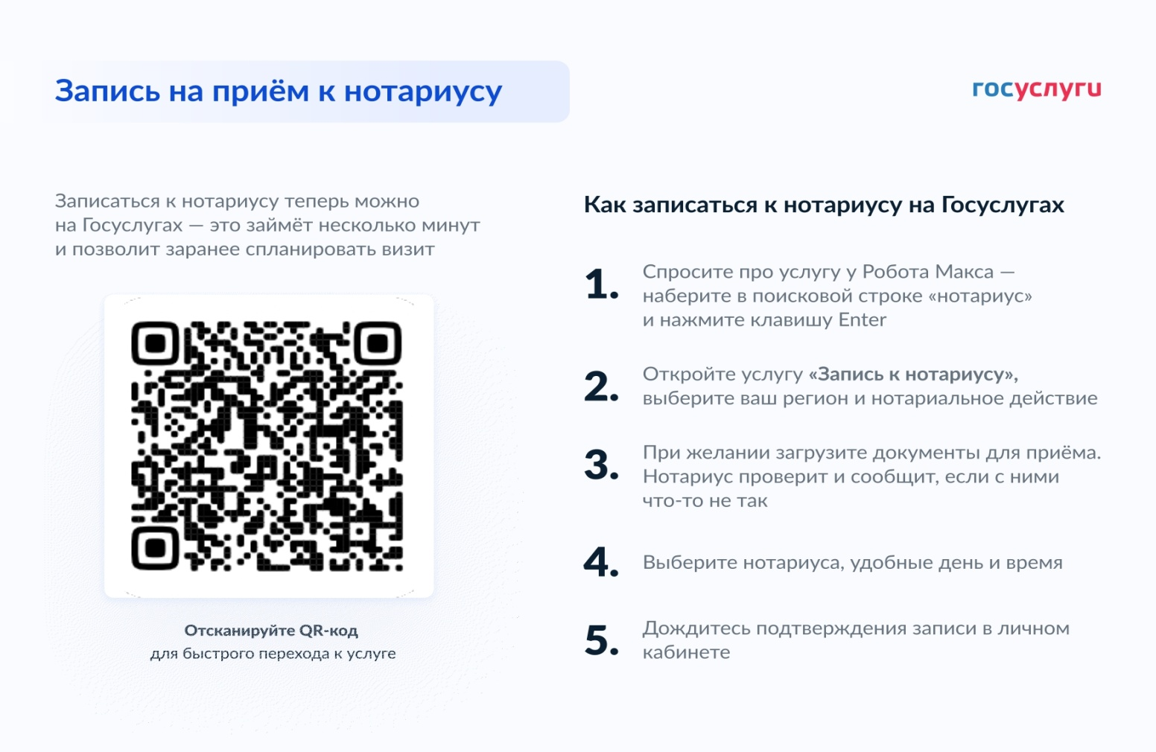

На Госуслугах для 6 пилотных регионов появилась возможность онлайн-записи на прием к нотариусу <https://www.gosuslugi.ru/600771/1/form>.  
В будущем к сервису присоединятся другие регионы.  
  
**Где уже работает услуга** - Алтайский край  
 - Белгородская область  
 - Ивановская область  
 - Калужская область

- Ростовская область  
 - Ханты-Мансийский автономный округ – Югра  
  
**Как записаться**  
  
На это потребуется всего несколько минут. Нужно зайти на Госуслуги под своей учетной записью и выбрать нужное нотариальное действие, например, удостоверение договора дарения или согласия на продажу имущества. Далее Госуслуги подскажут, какие документы потребуются для приема. Пользователь может сразу прикрепить их копии и отправить на предварительную проверку нотариусу. Если что-то не так, уведомление от нотариуса поступит в личный кабинет. Далее нужно выбрать нотариуса, дату и время приема и записаться.

Сервис на Госуслугах бесплатный. Само нотариальное действие оплачивается при приеме у нотариуса по установленным законом тарифами. На приеме пользователь по желанию может попросить нотариуса прислать результат услуги в свой личный кабинет в электронном виде. В скором времени такое взаимодействие позволит запускать новые цифровые услуги в этой сфере